Тема: Топология. Топологические опыты.
(6 класс)
Цель урока: Ввести понятие о новом разделе геометрии - топологии. Сформировать умение проводить топологические опыты.
Ход урока.
I. Вводное слово.
II. Исторические сведения.
III. Практическая работа.
IV. Домашнее задание.
V. Итог урока.

I. Топология - самый молодой раздел современной геометрии.
Появилась она в конце XIX в.
Топология – наука, изучающая свойства топологических пространств, не изменяющихся при гомеоморфизме, т.е. при отображении одних точек в другие и обратно.
Пример: бублик – тор, колесо. Одним из первых занимался исследованиями топологических проблем французский ученый А. Пуанкаре. Он первый понял, что изучать свойства сложных поверхностей неудобно, задавая уравнения различных их частей.
Из советских математиков проблемами топологии занимаются П.С.Александров, Л.С.Понтрягин и др.
II. Исторические сведения дополняют ребята.
III. Опыты.
1) Возьмем полоску: 30см в длину и 3см в ширину. Склеим два конца. Получим простое кольцо.
2) Возьмем такую же полоску 30см х 3см. Сделаем одно перекручивание и склеим оба конца. Получим перекрученное кольцо.
- Возьмите карандаш и проведите дорогу для зверушек на одном и другом кольце. - Что получили?
Этот опят провел в середине прошлого века немецкий астроном и геометрик Август Мёбус. Он обнаружил, что на перекрученном кольце линия прошла по обеим сторонам, хотя карандаш не отрывался от бумаги. Перекрученное кольцо – лист Мёбуса.
3) Разрежьте простое кольцо ножницами вдоль. Что получилось?
4) Разрежьте перекрученное на пол-оборота кольцо (лист Мёбиуса) вдоль. –Что получили?
5) Склейте лист Мёбиуса шириной 5см.
– Что получится, если разрезать его вдоль, отступив от края сначала на I cм затем на 2см, на 3см, на4см.
6) Склейте два кольца - одно простое и одно перекрученное.
А затем разрежьте вдоль.
- Что получилось?
7) Отправьте зверушку вдоль пунктира листа Мёбиуса. В каком виде он вернется к месту старта?

Число  полуоборотов | Результат  разрезания | Свойства | Рисунок
0  1 | 2 кольца  I кольцо | Длина окружности кольца та же, но кольцо в 2 раза уже.  Сократилось в 2 раза больше и кольцо уже. | 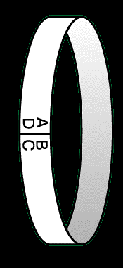  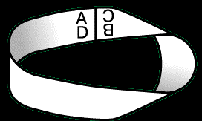

IV. Домашнее задание.
К топологическим относятся и задачи на вычерчивание фигур одним росчерком.
Задание: изобразить такие фигуры

V. Итог урока.

